**营运部发(2023)084号 签发人：谭莉杨**

**补脾专区、槐菊颗粒pop及专区爆品的陈列通知**

1. **陈列通知**
2. **补脾专区的陈列**

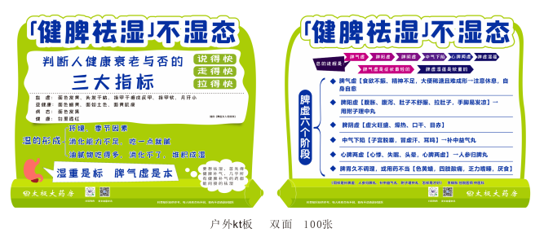 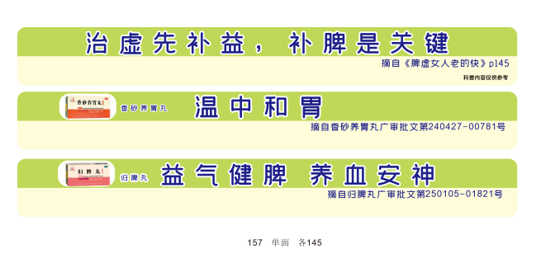

立牌 层条

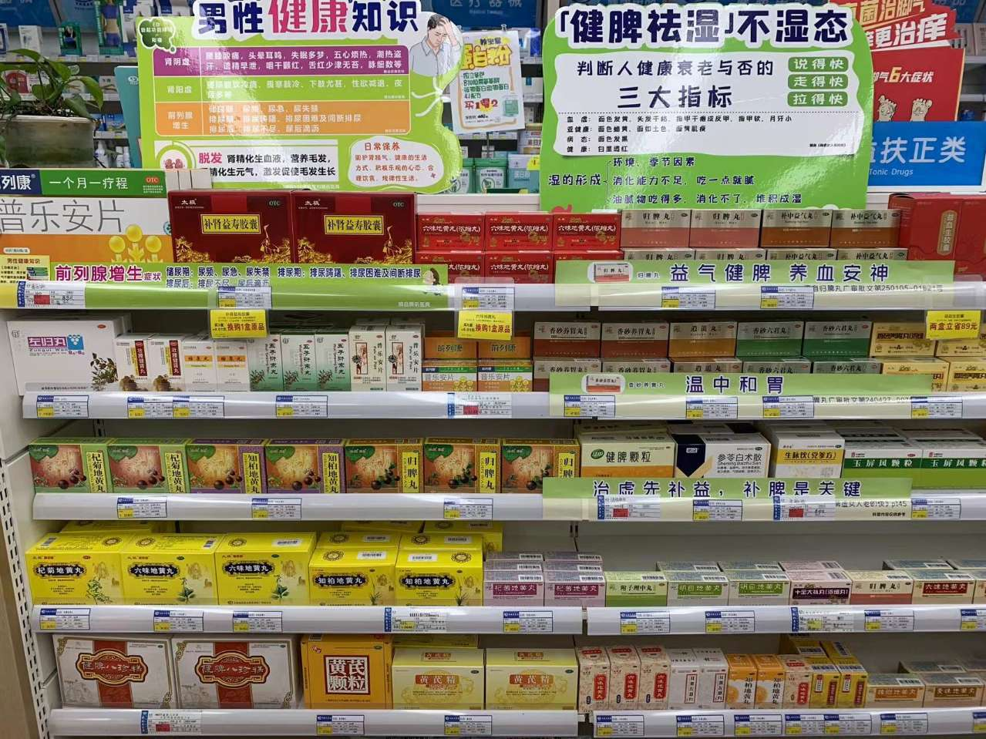

补脾专区陈列

Otc补益类货架端头/货架

1. 主要陈列：

**首层：**仲景（补中益气丸和归脾丸）各2个陈列面；益血生、六味地黄丸

**二层：**香砂养胃丸、附子理中丸、逍遥丸、香砂六君丸等

**三层：**参苓白术散、玉屏风、生脉饮等

如图展示：

**2.槐菊颗粒pop**

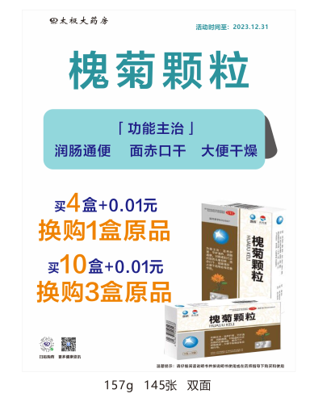 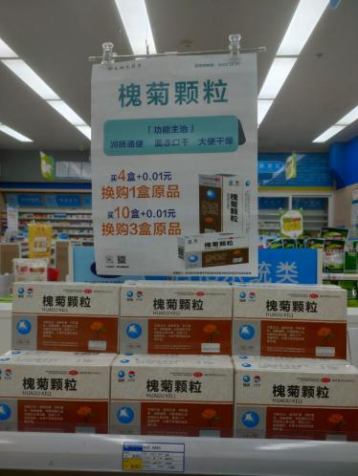

Otc货架首层

槐菊颗粒2-3个陈列面

货品后用T型展架陈列活动pop

**3.【专区爆品】宣传**

 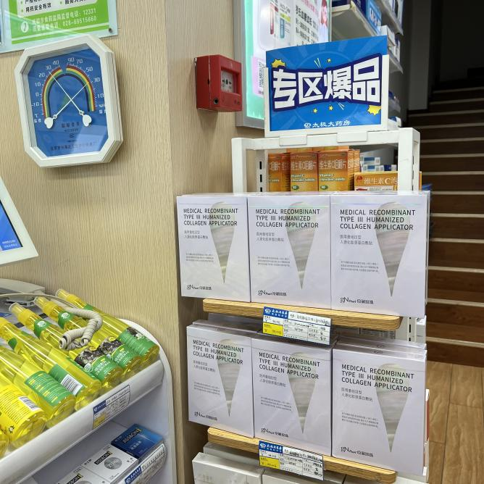

立式展架

1. 每个门店配发5张【专区爆品】
2. 陈列在门店的额立式展架上
3. 立架宣传不得有空缺
4. **【5月活动不干胶】**

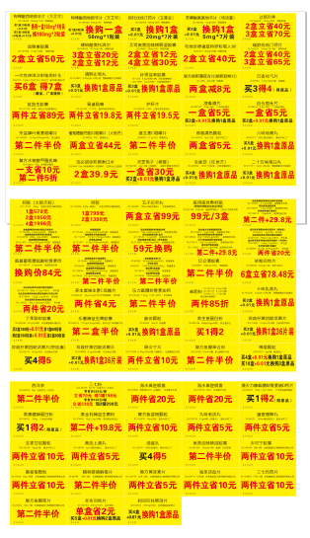

活动不干胶，

1.请各门店查看已过期的活动插卡全部取下，替换为本月新配发的插卡陈列

2.营运部不定时抽查门店活动插卡陈列，未陈列插卡上缴成长金10元/个

**二、检核**

**门店：**2023年5**月9日下午18点前**完成陈列，片区长要在5**月9日下午22点前**在药店管家核检，不发、迟发、少发，按20元/店收取成长基金。

**营运部：**于**5月9日下午22点**前在药店管家抽查。发现门店执行不到位，片区主管未检核的，片区主管罚款10元，门店罚款30元.

**复检**：片区主管现场巡店及药店管家检核。

营运部

2023年5月6日

主题词：补脾专区、槐菊颗粒pop及爆品专区 营运部 2023年5月6日印发

打印：张艳 核对：王四维